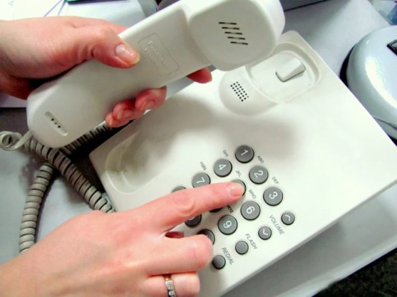
Горячая линия по вопросам незаконного сбора денежных средств
Во исполнение поручения Заместителя Председателя Правительства Российской Федерации Голодец О.Ю. от 27.08.2013 г. № ОГ-П8-6157, на основании письма заместителя министра общего и профессионального образования Свердловской области от 09.12.2013 г. № 02-01-82/8001, а также в целях обеспечения реализации комплекса мер, направленных на недопущение незаконных сборов средств с родителей обучающихся в общеобразовательных учреждениях, работает «горячая линия» Министерства общего и профессионального образования Свердловской области по адресу – hotline@minobraz.ru
По данному электронному адресу вы можете обратиться к специалистам Министерства образования с информацией и вопросами, связанными со сбором родительских средств.
В целях проведения мониторинга мнения родителей (законных представителей) обучающихся в общеобразовательных учреждениях по вопросам оказания платных образовательных услуг, привлечения и расходования добровольных пожертвований и целевых взносов физических лиц на сайте Министерства общего и профессионального образования Свердловской области размещена анкета: https://docs.google.com/forms/d/1n8T3-duNYB5uiA6pjNkmzwKCLl7BWOFfwx4o4NGemw/

По вопросам противодействия коррупции, незаконного сбора денежных средств в образовательных учреждения Сысертского городского округа, обращаться по телефонам:
- 8(343)370-72-02 Администрация Правительства Свердловской области;
- 8(34374)6-16-77 Администарция Сысертского городского округа;
-8(34374)7-14-06 ведущий специалист Управления образования Администрации Сысертского городского округа Панина Марина Викторовна.

